**实践任务2-2 Linux 常用命令**

**说明：请对每个重要的实践步骤进行截图，必要时配合简要文字说明。**

**每节课的任务请在规定时间内完成，并以“学号+姓名+实践任务x-x”命名本文档，如（201705221251张三-实践任务2-2）于下课前提交教师端！**

**任务一：网络管理与通信命令的使用：ifconfig、netstat、ping、write、wall**

1. 查看所有网络接口设置信息，显示以太网网卡信息

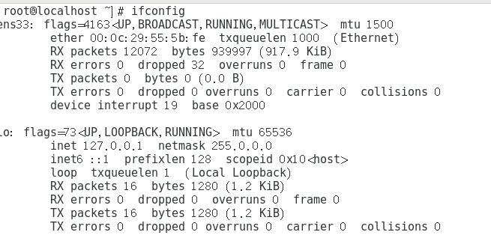

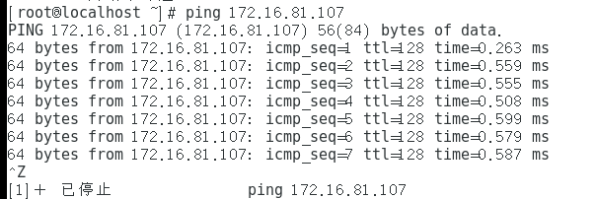

1. 测试网络是否连通。（分别测试虚拟网关、物理机、外网，ping的次数为4）

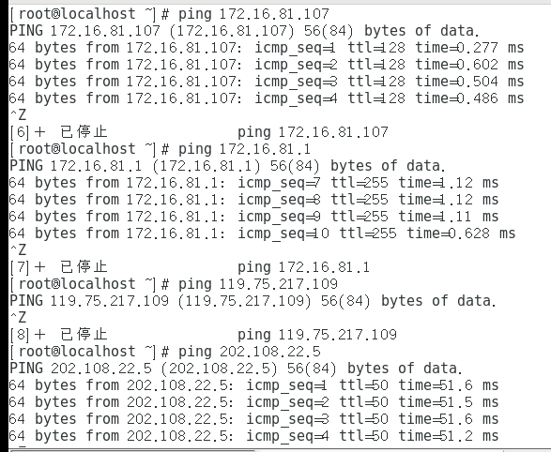

3、查看整个系统的网络状态信息。

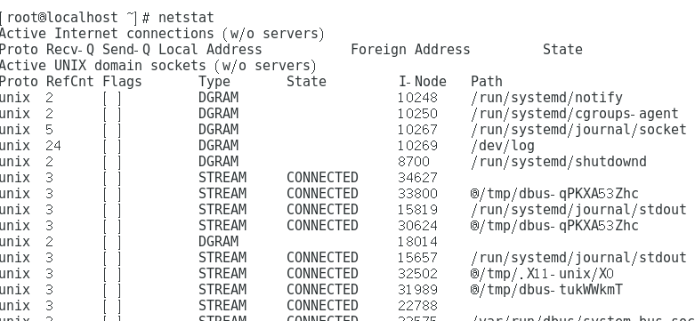

1. 新建用户testUser，设置密码，使用root账户向testUser账户发送3行信息。

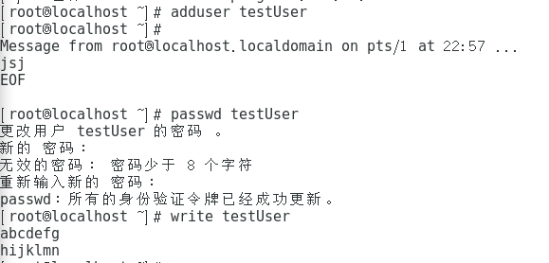

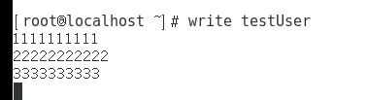

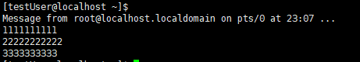

1. 新建用户testUser1，设置密码，使用root账户同时向testUser和testUser1发送信息“hello everyone!”。

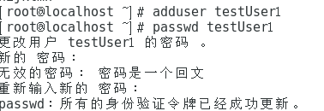

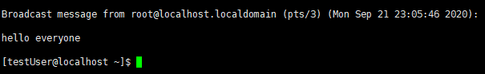

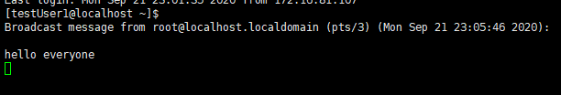

**任务二：压缩解压命令应用：gzip/gunzip、zip/unzip、bzip2/bunzip2、tar**

1. 新建文件file，file1和file2，使用gzip一次压缩三个文件，分别使用gunzip命令解压file文件，使用gzip命令解压file1文件。

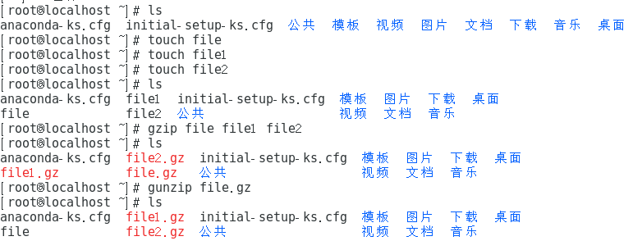

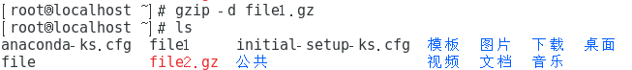

1. 新建目录树test/a/b，以保留源文件形式压缩test目录，设置压缩包名称为test.zip。移动test.zip到根目录下，并解压。

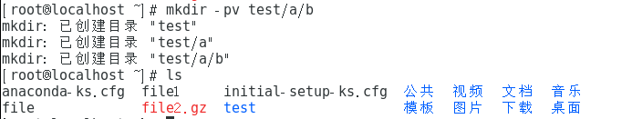

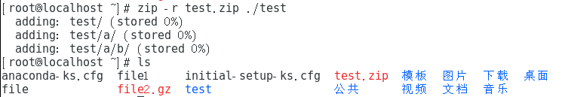

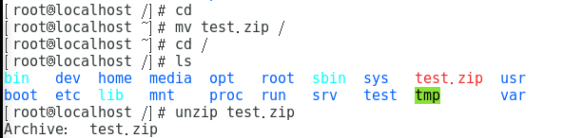

1. 打包目录test，并通过gzip命令压缩，指定压缩包名称为test.tar.gz，删除源目录test。解压压缩包test.tar.gz到当前目录。

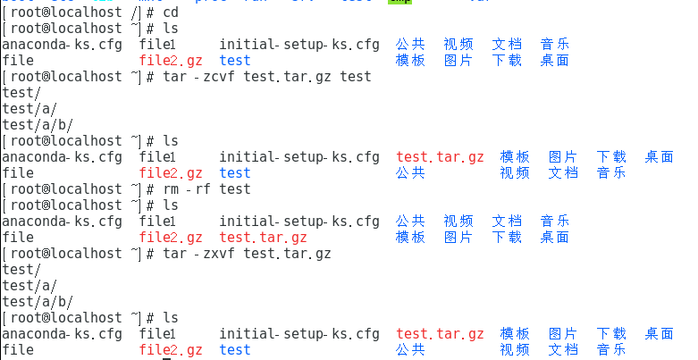

1. 将file文件压缩成.bz2格式，并保留其源文件。

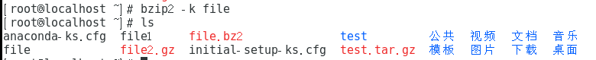

**任务三：帮助命令的应用：man、info、whatis、whoami**

1. 查看rm命令的功能。



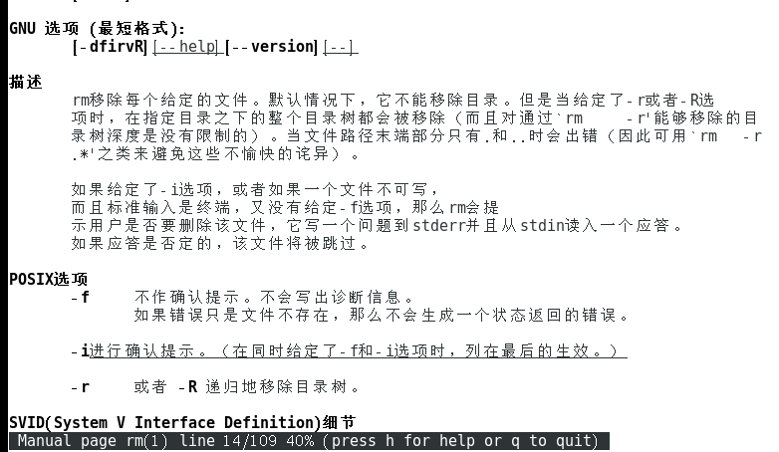

1. 使用info命令查看man命令的帮助文档



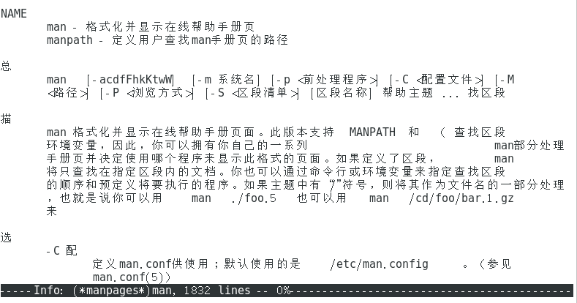

1. 查看当前用户



1. 查看cd命令的帮助信息和库函数。



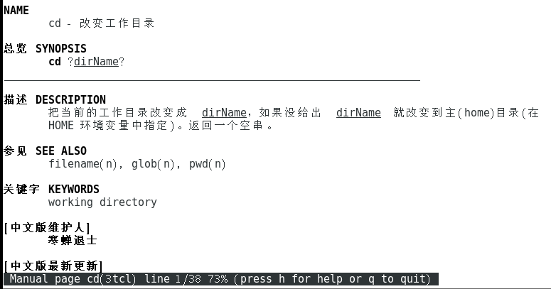

**任务四：GCC编译器的应用**

1. 安装GCC

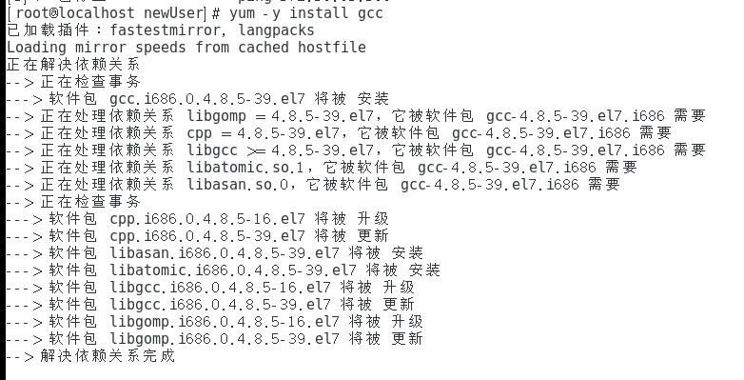

2、编写测试文件test.c，并进行预处理，编译，汇编，最后链接生成可执行文件，运行程序。

3、直接编译测试文件test.c，并运行。

4、多文件编译，并运行程序结果。